JIM 2018 - Instruções para Submissão de Artigos

(No caso de problemas com sua submissão, entre em contato com o suporte técnico por meio do endereço - jim2018-0@easychair.org)

As ações de submissão e revisão de artigos para o JIM 2018 serão executados através do “EasyChair” (www.easychair.org). Este sistema online dá aos autores controle total sobre sua submissão, permitindo carregar artigos, atualizar dados e verificar o status do processo de revisão a qualquer momento.

O processo completo de submissão consiste de duas etapas:

Submissão do trabalho para revisão e parecer do comitê científico; e  
Submissão da versão final dos trabalhos aceitos para apresentação na JIM 2018.

Este guia foi elaborado para auxiliá-lo na submissão de seus artigos e é composto de três partes:

1. Criar uma nova conta no EasyChair.
2. Submissão da versão final para publicação.
3. Submissão do trabalho completo.

O processo é bastante simples, mas caso tenha qualquer dificuldade entre em contato com o suporte técnico por meio do endereço jim2018-0@easychair.org

1. Criando uma conta de autor

Para acessar o sistema, você precisa de uma conta como autor (username and password). Acesse https://www.easychair.org/conferences/?conf=jim20180.  
Este link o levará a página de login do JIM 2018 (Figura 1).  
Selecione “create an account” para criar uma nova conta.

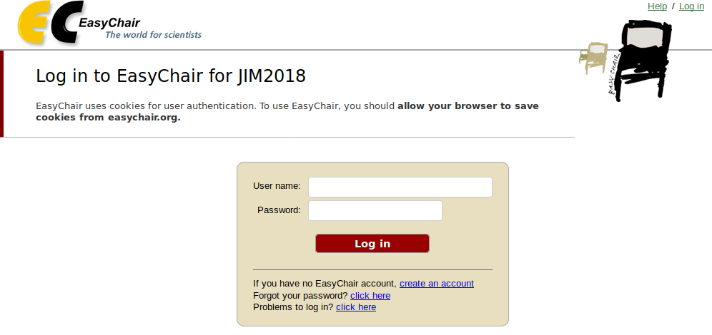

Figura 1 Página de login do “EasyChair” para o JIM 2018.

Você será direcionado para uma nova página. Preencha a caixa de texto com as palavras que aparecem logo acima dela (todas e separadas por espaço) e clique em “Continue.”

Siga as instruções subsequentes, complete o formulário e clique em “Continue.”

Ao finalizar esta etapa, você receberá um email. Acesse o link enviado no email para continuar o processo de registro de sua conta. Na página que for aberta, preencha as informações solicitadas para finalizar o registro de sua conta.

Tutorial adaptado de:

http://cbeb.org.br/CBEB2014/images/docs/InstrParaAutoresCBEB2014.pdf